Vienos patalpos DŪMŲ ŠALINIMO KANALŲ SISTEMA PROMADUCT®-E₆₀₀S
IŠ 20 mm STORIO KALCIO SILIKATO PLOKŠČIŲ
TECHNINĖ SPECIFIKACIJA

Dūmų šalinimo kanalai turi būti montuojami panaudojant ugniai atsparių kalcio silikato plokščių sistemą PROMADUCT® E₆₀₀S arba alternatyvią sistemą, su ne prastesnėmis techninėmis charakteristikomis, išbandytą pagal Lietuvos standartą LST EN 12101-7:2011 „Dūmų ir šilumos kontrolės sistemos. 7 dalis. Dūmų kanalo sekcijos“ ir turi turėti CE sertifikatus.
Dūmų šalinimo kanalai turi būti montuojami tik gaisrinio skyriaus ribose (vienos priešgaisrinės patalpos, žymima “single”, dūmų šalinimo kanalai) ir gali būti naudojami dviguba paskirtimi: šio skyriaus patalpų vėdinimui bei dūmų šalinimui.
Dūmų šalinimo kanalų sistema: PROMADUCT®- E₆₀₀S
Naudojamas sprendimas: kanalo formavimas su kalcio silikato plokštėmis PROMATECT®-L500
Atsparumas ugniai: E₆₀₀S 120 (h_{o}) S1500 single gali būti montuojami iš 3 ir 4 kraštinių.

Horizontalios dūmų šalinimo kanalų sistemos, montuojamos naudojant kalcio silikato plokštes iš keturių pusių, charakteristikos:
Eil.  Nr. | Pavadinimas | Schema | Chrakteristikos
1. | Horizontali dūmų šalinimo kanalų sistema, montuojama iš keturių pusių ir tvirtinama prie perdangos | 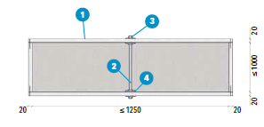  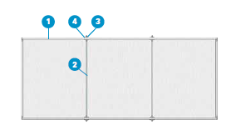 | Atsparumas ugniai: E₆₀₀ 120 (h_{o}) S1500 single  Kanalo sistema montuojama naudojant kalcio silikato plokštes PROMATECT®-L500, storis 20 mm (1).  Kanalų sistema iki 1250 mm pločio tvirtinama plieniniais L tipo kapmuočiais ir srieginiu strypu M10 (3) per kanalo vidurį.  Kanalų sistema su pločiu 1250 – 2460 mm, tvirtinama plieniniais L tipo kapmuočiais ir dviem srieginiais strypais M10 (3), išdėstant juos 1/3 atstumu nuo ortakio šoninių sienelių.
2. | Plokščių sujungimas ir kanalo tvirtinimas | 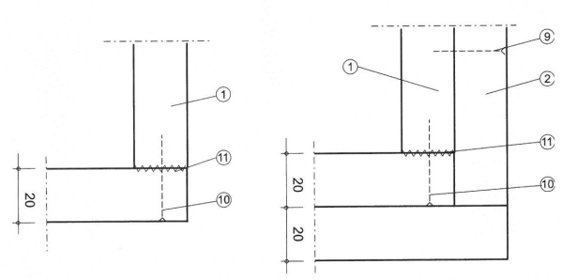 | Dūmų šalinimo kanalų plokštės sujungiamos  ≥50 mm ilgio plieninėmis kabėmis ≥50/11,2/1,53 mm (10) ne didesniu kaip 150 mm atstumu arba ≥50 mm ilgio plieniniais savisriegiais (10) ne didesniu kaip 200 mm atstumu.  Tarpai tarp plokščių išpildomi klijais Promat®-K84 (11).  Plokščių sujungimo vietos uždengiamos 20 mm storio ir 100 mm pločio kalcio silikato plokščių PROMATECT®-L500 juostomis (2), tvirtinant jas ≥ 30 mm ilgio plieninėmis kabėmis ≥ 30/10,7/1,2 mm (9)
3. | Kanalo sandarinimas kertant vertikalias priešgaisrines konstrukcijas | 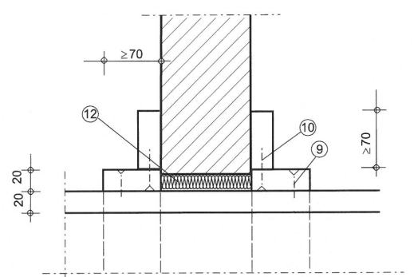 | Dūmų šalinimo kanalui kertant priešgaisrines konstrukcijas, tarpas tarp ortakio ir priešgaisrinės užtvaros užpildoms akmens vata, kurios tankis ≥40 kg/m³ (12) ir uždengiamas 20 mm storio kalcio silikato plokštės PROMATECT®-L500 juosta.

Horizontalios dūmų šalinimo kanalų sistemos, montuojamos naudojant kalcio silikato plokštes iš trijų pusių ir tvirtinant prie perdangos, charakteristikos:
Eil.  Nr. | Pavadinimas | Schema | Chrakteristikos
1. | Horizontali dūmų šalinimo kanalų sistema, montuojama iš trijų pusių ir tvirtinama prie perdangos | 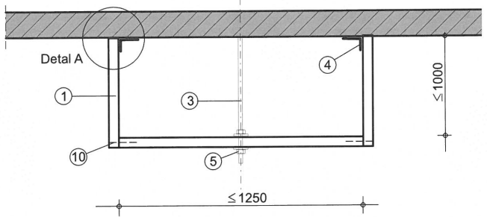  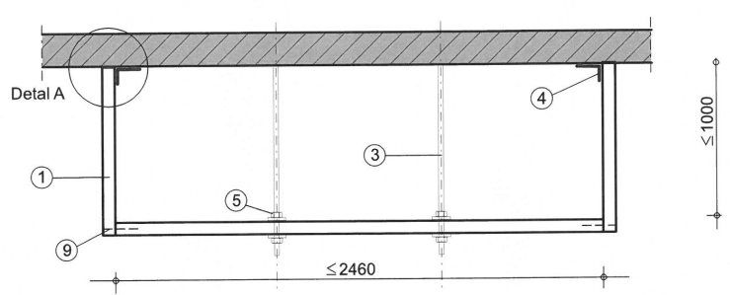 | Atsparumas ugniai: E₆₀₀ 120 (h_{o}) S1500 single  Kanalo sistema montuojama naudojant kalcio silikato plokštes PROMATECT®-L500, storis 20 mm (1).  Kanalų sistema iki 1250 mm pločio tvirtinama plieniniais L tipo kapmuočiais ir srieginiu strypu M10 (3) per kanalo vidurį.  Kanalų sistema su pločiu 1250 – 2460 mm, tvirtinama plieniniais L tipo kapmuočiais ir dviem srieginiais strypais M10 (3), išdėstant juos 1/3 atstumu nuo ortakio šoninių sienelių.
2. | Plokščių sujungimas |  | Dūmų šalinimo kanalų plokštės sujungiamos ≥ 50 mm ilgio plieninėmis kabėmis ≥ 50/11,2/1,53 mm (10) ne didesniu kaip 150 mm atstumu arba ≥ 50 mm ilgio plieniniais savisriegiais (10) ne didesniu kaip 200 mm atstumu.  Tarpai tarp plokščių išpildomi klijais Promat®-K84 (11).  Plokščių sujungimo vietos uždengiamos 20 mm storio ir 100 mm pločio kalcio silikato plokščių PROMATECT®-L500 juostomis (2), tvirtinant jas ≥ 30 mm ilgio plieninėmis kabėmis ≥ 30/10,7/1,2 mm (9)
3 | Kanalo tvirtinimas prie perdangos | 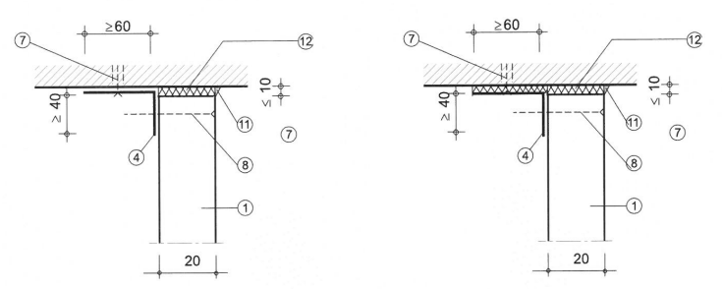 | Visų pirma prie perdangos tvirtinamas plieninis kampuotis ≥ 60x40x1 mm (4). Kampuotis su juosta tvirtinami plieniniais ankeriais ≥ M6 (7) ne didesniu nei 400 mm atstumu.  Dūmų šalinimo kanalų plokštės prie kampuočio ir juostos tvirtinami ≥ 70 mm ilgio plieninėmis vinimis arba savisriegiais varžtais Ø3,9x40 (8)  Tarpas tarp plokštės ir perdangos užpildomas akmens vata, kurios tankis ≥40 kg/m³.
4 | Kanalo sandarinimas kertant vertikalias priešgaisrines konstrukcijas |  | Dūmų šalinimo kanalui kertant priešgaisrines konstrukcijas, tarpas tarp ortakio ir priešgaisrinės užtvaros užpildoms akmens vata, kurios tankis ≥40 kg/m³ (12) ir uždengiamas 20 mm storio kalcio silikato plokštės PROMATECT®-L500 juosta.

Dūmų šalinimo kanalas PROMADUCT®-E₆₀₀S turi būti sumontuotas sekcijomis ≤2500 mm. Pravedant ugniai atsaprius kanalus per sienas bei perdangas, turi būti sumontuoti atitinkami priešgaisrinio sandarinimo mazgai.

SĄNAUDŲ ŽINIARAŠTIS

Pozicija Eil.Nr. | Pavadinimas, techninės charakteristikos | Nuorodos | Mato vnt. | Kiekis | Papildomi duomenys
 | Horizontali dūmų šalinimo kanalų sistema PROMADUCT®-E600S, montuojama naudojant kalcio silikato plokštes iš keturių pusių ir tvirtinama prie perdangos, plokščių storis 20 mm, kanalo atsparumas ugniai E₆₀₀ (h_{o}) S1500 single, A x B mm | PROMADUCT®-E₆₀₀S arba alternatyvus | m
 | Dūmų šalinimo kanalo A x B mm priešgaisrinio sandarinimo komplektas |  | kompl. | x*
 | Dūmų šalinimo kanalo tvirtinimo sistema: srieginiai strypai, L tipo kampai, veržlės, poveržlės, cinkuoti EN 1461 |  | kompl. | 1**
 | Horizontali dūmų šalinimo kanalų sistema PROMADUCT®-E600S, montuojama naudojant kalcio silikato plokštes iš trijų pusių ir tvirtinama prie perdangos, plokščių storis 20 mm, kanalo atsparumas ugniai E₆₀₀ (h_{o}) S1500 single, A x B mm | PROMADUCT®-E₆₀₀S arba alternatyvus | m
 | Dūmų šalinimo kanalo A x B mm priešgaisrinio sandarinimo komplektas |  | kompl. | x*
 | Dūmų šalinimo kanalo kanalo tvirtinimo sistema: srieginiai strypai, L tipo kampai, veržlės, poveržlės, cinkuoti EN 1461 |  | kompl. | 1**
* - sandarinimo komplektų kiekis nurodomas, priklausomai nuo kertamų sienų/perdangų;
** - tvirtinimo sistema nurodoma kaip 1 komplektas, konkretūs kiekiai skaičiuojami priklausomai nuo ortakio montavimo atstatumo nuo lubų, projektuojamo ortakio kanalo pločio, aukščio bei ilgio.

